ЗАТВЕРДЖЕНО

1116130.00923-01 І3 02-ЛЗ

КЛІЄНТСЬКА ЧАСТИНА МОДУЛЮ «МОНІТОРИНГ УСПІШНОСТІ» ДЛЯ СИСТЕМИ «ІНСТРУМЕНТИ КАФЕДРИ»

Керівництво користувача. Керівництво викладача

1116130.00923-01 I3 02

Листів 12

2016

АНОТАЦІЯ

Документ 1116130.00923-01 І3 02 «Кліентська частина модулю «Моніторинг успішності» для системи «Інструменти кафедри». Керівництво користувача. Керівництво викладача», входить до складу програмної документації до дипломного проекту.

Даний документ містить опис веб клієнта та його функціональних можливостей. Веб клієнт написаний на мовах JavaScript, HTML. Об’єм пам’яті, що займає програма комплексу та конфігураційні файли, складає 20 Мб. Конфігурація комп’ютера стандартна, на ньому повинно бути встановлено середовище розробки WebStorm Community Edition.

ЗМІСТ

1 Призначення програми 4

1.1 Функціональне призначення 4

1.2 Експлуатаційне призначення 4

2 Умови виконання програми 5

3 Підготовка до роботи 6

4 Опис операцій 7

5 Повідомлення 12

# 1 ПРИЗНАЧЕННЯ ПРОГРАМИ

## 1.1 Функціональне призначення

Функціональне призначення продукту – це надання модуля, що автоматизує робоче місце секретаря кафедри та дозволить формувати звіти у вигляді таблиць з даними стосовно успішності контингенту студентів.

## 1.2 Експлуатаційне призначення

Розроблюваний програмний продукт призначений для:

* прискорення процесу створення та обліку інформаційних карток студентів кафедри КІТ;
* спрощення та прискорення процесу складання звітів для аналізу контингенту студентів.

# 2 УМОВИ ВИКОНАННЯ ПРОГРАМИ

Для коректного функціонування розробленого програмного продукту вимагається наявність ЕОМ, що задовольняє нормальну на IBM сумісних комп’ютерах під управлінням ОС Winodows/Ubuntu/OSX. Має наступні мінімальні системні вимоги:

* двоядерний процесор з тактовою частотою 2.4 ГГц або вищий;
* оперативна пам’ять не меш ніж 2Гб;
* вільне місце на диску від 50 Гб, з урахуванням збільшення бази даних;
* привід CD/DVD-ROM та USB;
* монітор з роздільною здатністю 1024*768 або більшою;
* маніпулятор типу «миша»;
* клавіатура;
* можливість підключення до мережі Internet.

# 3 ПІДГОТОВКА ДО РОБОТИ

Підготовка до роботи включає:

* увімкнення персонального комп’ютера;
* завантаження операційної системи;
* підключитися до мережі Інтернет.

Для того, щоб запустити програмний продукт, необхідно відкрити браузер та перейти за адресою сайта. Головна сторінка: адреса за якою буде розгорнуто цей веб-клієнт (localhost, якщо додаток розгорнуто на локальному HTTP-сервері).

Завантаження даних відбувається автоматично під час запуску продукту та при виконанні операцій користувача. Нові дані вводяться за допомогою клавіатури та маніпулятора «миші».

# 4 ОПИС ОПЕРАЦІЙ

Для отримання доступу до веб додатку, перейдіть у веб браузері по веб посиланню, за яким розміщено сервер. Після вдалого завантаження необхідно війти у систему рис. 4.1.

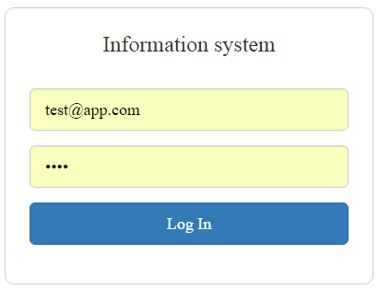

Рисунок 4.1 – Сторінка входу до веб додатку

Викладач переглядає інформацію щодо користувачів, студентів, груп, дисциплін викладачів, та інформаційних карток (можна додавати та редагувати), обираючи необхідну сторінку у навігаційному меню головної сторінки рис 4.2.

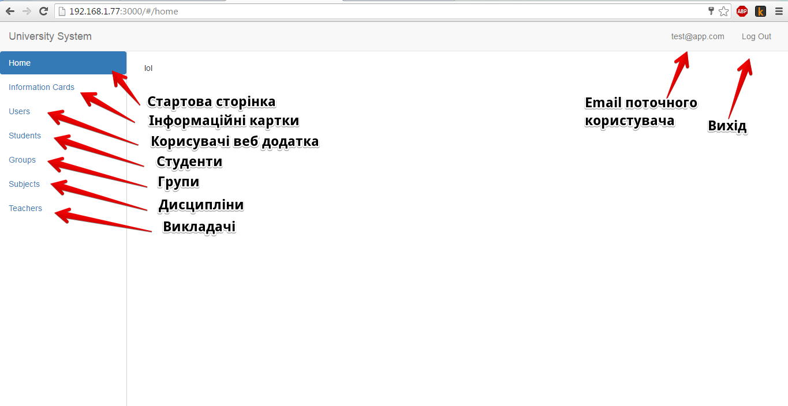

Рисунок 4.2 – Головна сторінка веб додатку

Для перегляду інформації щодо дисципліни, на сторінці «Дисципліни» натисніть на іконку  в таблиці у рядку з дисципліною, що цікавить – відкриється форма перегляду (рис. 4.4).

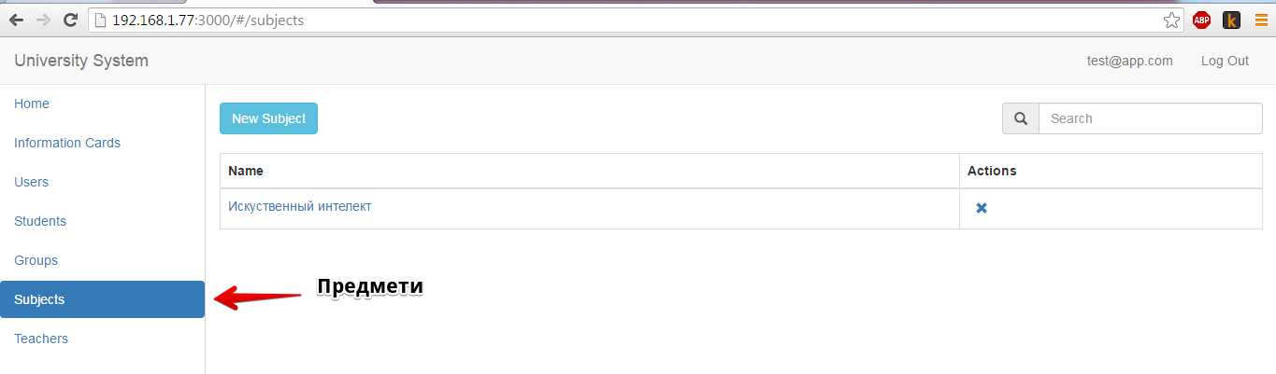

Рисунок 4.3 – Сторінка «Дисципліни»

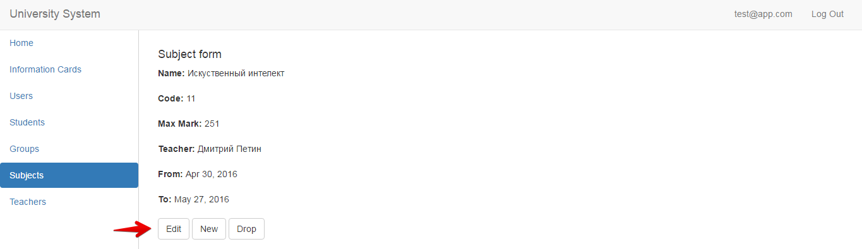

Рисунок 4.4 – Сторінка перегляду дисципліни

Для перегляду інформації щодо профілю студента, на сторінці «Студенти» (рис. 4.5) натисніть на іконку  в таблиці у рядку із студентом, що цікавить – відкриється форма перегляду (рис. 4.6).

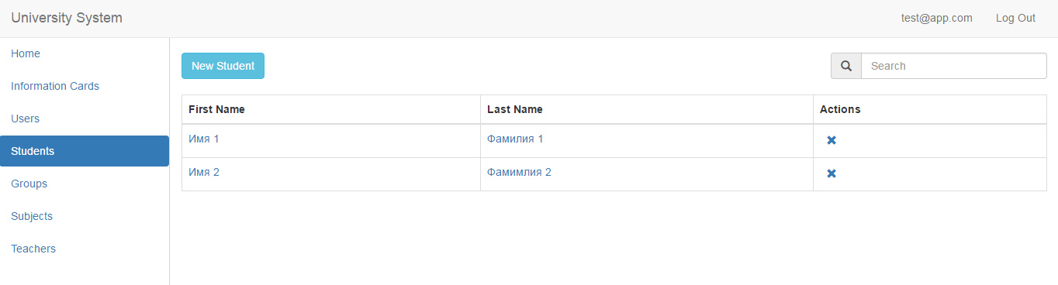

Рисунок 4.5 – Сторінка «Студенти»

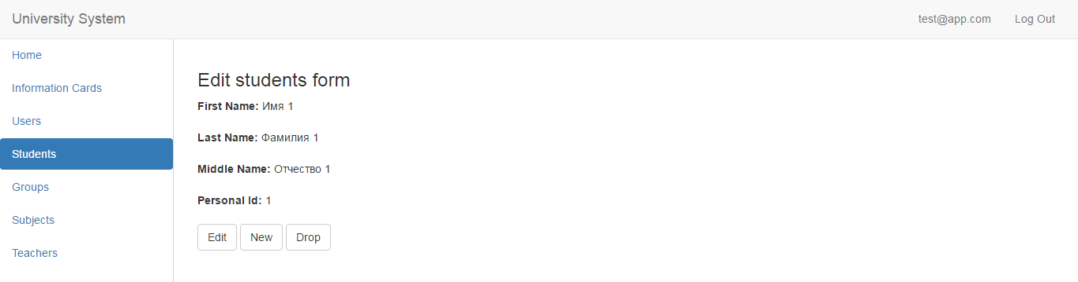

Рисунок 4.6 – Сторінка перегляду профілю студента

Для перегляду інформації щодо профілю викладача на сторінці «Викладачі» натисніть на іконку  в таблиці у рядку з викладачем, що цікавить – відкриється форма перегляду (рис. 4.8).

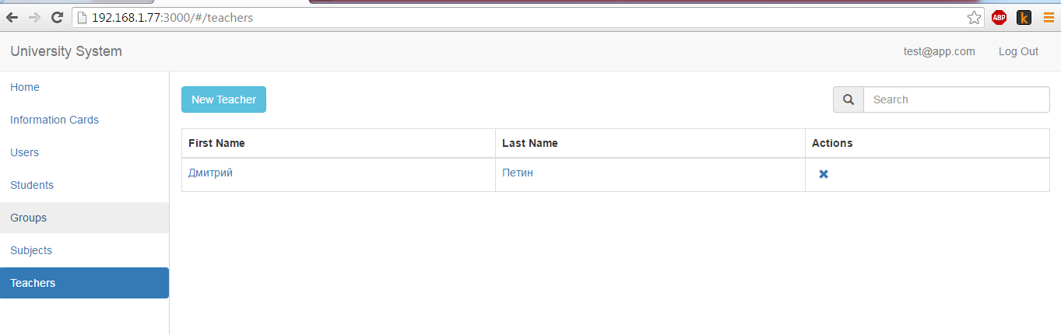

Рисунок 4.7 – Сторінка «Викладачі»

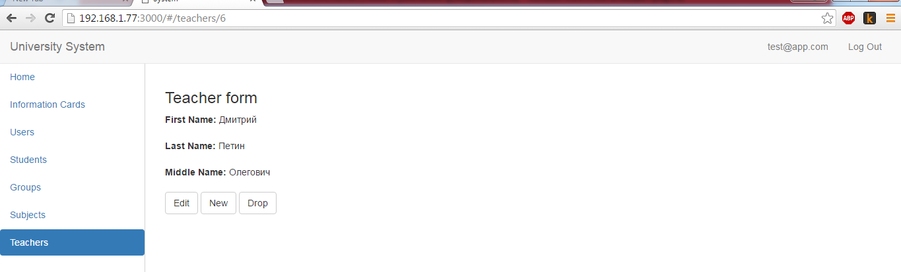

Рисунок 4.8 – Сторінка перегляду профілю викладача

Для перегляду інформації щодо групи на сторінці «Групи» (рис. 4.9) натисніть на іконку  в таблиці у рядку з групою, що цікавить – відкриється форма перегляду (рис. 4.10).

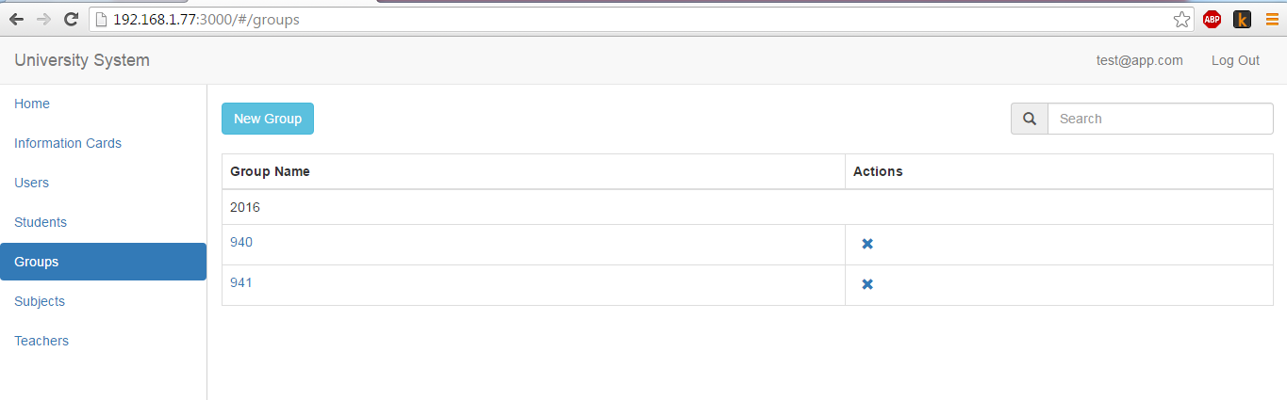

Рисунок 4.9 – Сторінка «Групи»

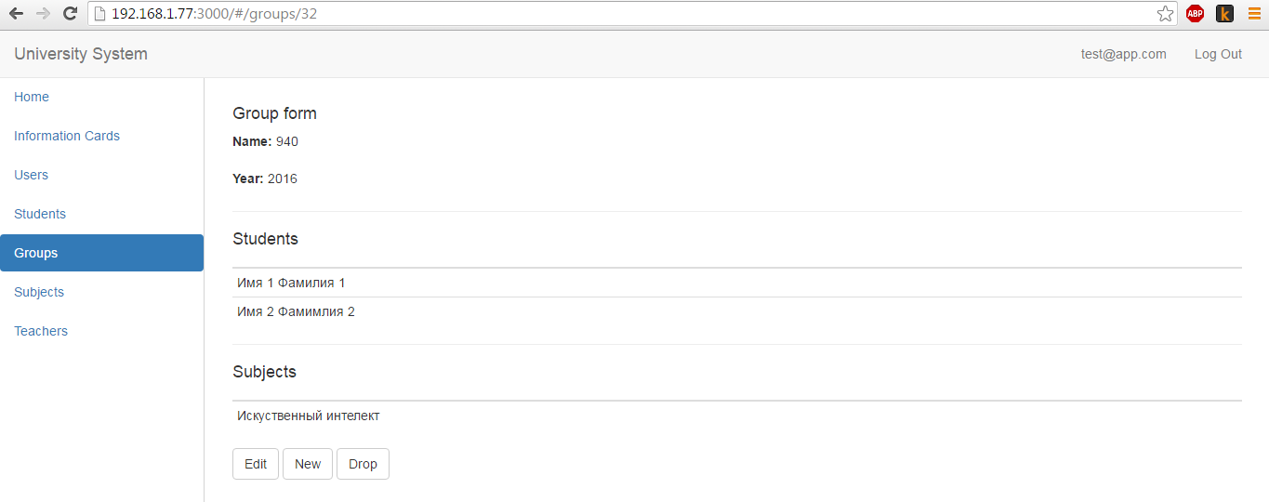

Рисунок 4.10 – Сторінка перегляду групи

Для перегляду інформації щодо інформаційної карти на сторінці «Інформаційні картки» (рис. 4.11) натисніть на іконку в таблиці інформаційної карти, що цікавить – відкриється форма перегляду (рис. 4.12).

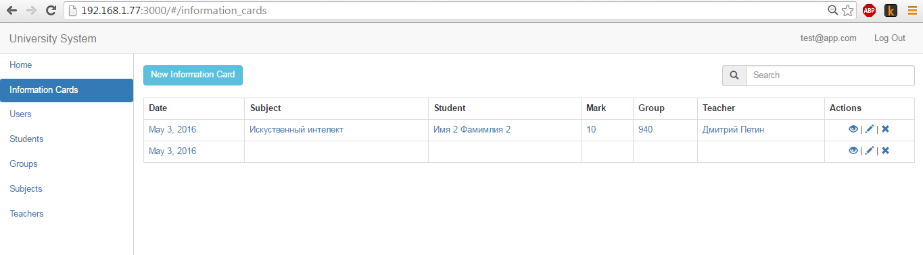

Рисунок 4.11 – Сторінка «Інформаційні картки»

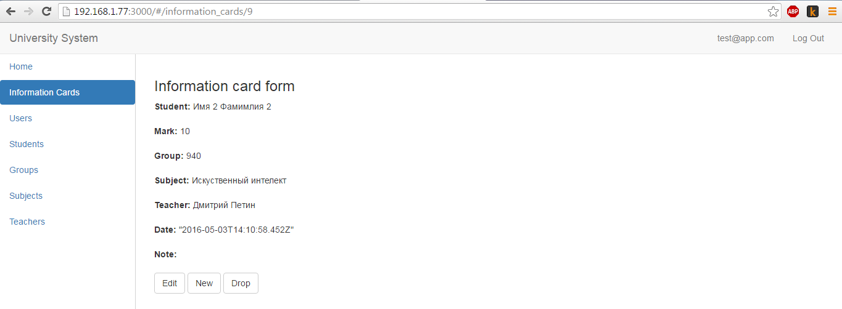

Рисунок 4.12 – Сторінка перегляду інформаційної картки

Для редагування інформаційної карти, на сторінці «Інформаційні картки» натисніть на іконку  у рядку з інформаційною карткою, що цікавить – відкриється форма редагування (рис. 4.13).

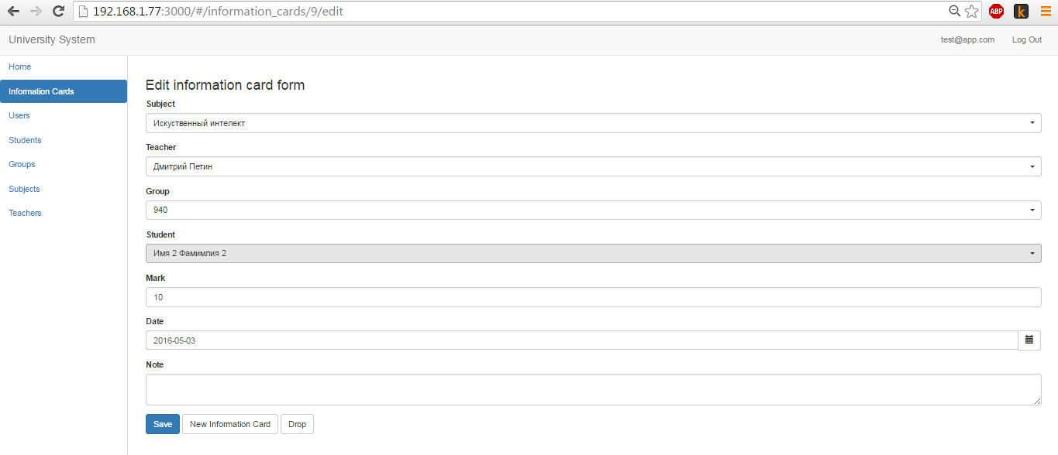

Рисунок 4.13 – Сторінка створення/редагування інформаційної картки

# 5 ПОВІДОМЛЕННЯ

Повідомлення, які можуть виникнути під час користування програмою, наведені в табл. 5.1.

Таблиця 5.1 – Повідомлення інтерфейсу

|  |  |  |
| --- | --- | --- |
| Текст повідомлення | Опис ситуації | Рекомендовані дії |
| «Password must be more than 3characters» | При авторизації в системі, введений короткий пароль. | Перевірити правильність написання паролю. |
| «Password is incorrect or account isn't active» | При авторизації в системі, введений невірний пароль. | Перевірити правильність написання паролю. |
| «Email does not exist or deleted» | При авторизації в системі, введений невірний email. | Перевірити правильність написання email. |